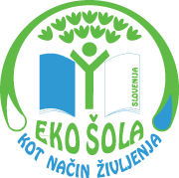
ŠOLSKI NAGRADNI NATEČAJ KEMS
za učence 4. in 5. razredov

Kreativno ustvarjanje iz kartonske embalaže za mleko in sokove (KEMS).
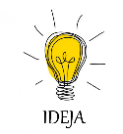
TEMA: tehnika ustvarjanje iz odpadne KEMS po lastnem izboru, izbiraš lahko med naslednjimi temami:

- gozdni junaki,
- gozd in biotska pestrost,
- pot mleka in življenje slovenske krave mlekarice,
- pot sadja (od sadja do kozarca);

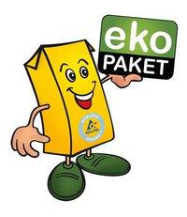
Izdelek in kratek opis izdelka (uporabljen material, potek izdelave, uporabnost izdelka, kdo ti je pomagal) prinesi učiteljici za tehniko Mateji Slevec v učilnico TIT1,
najkasneje do 13. 2. 2023.

Šolska komisija bo izdelke ocenila glede na kreativnost in inovativnost, estetski videz in uporabnost izdelka. Najboljši izdelki bodo nagrajeni in zastopali šolo na nagradnem natečaju Eko-paket 2022/2023, ki ga organizira program Ekošola.

